**Exo1**

1. R1 est en 1ère FN

Elle n’est pas en 2FN car Nom_Prod dépend fonctionnellement d’une partie de la clé (dépendance fonctionnelle entre le numéro du produit et son nom)

🡪 N*client, N*prod -> qt-comm-tot

🡪 N*commande, N*Prod -> QT-COMM

1. R2 est en 3ème FN
2. R3 est en 2ème FN

N*Atelier -> Nom chef d’atelier

N*Prod

1. R4 est en 1ère FN

Clé -> NomF

Qui n’est pas élémentaire : N*Fournisseur -> NomF

**Exo2**

Joueur(id_joueur,nom_joueur,dateNaiss)

Tournoi(id_tournais,nom_tournoi)

Gagnant(tournois,annee,id_joueur)

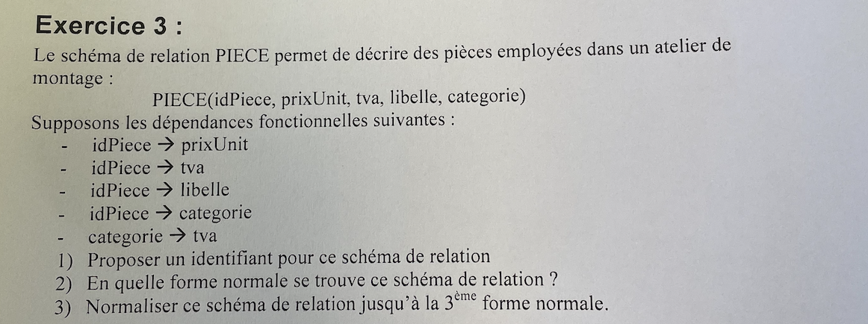

**Exo3**

1)

idPiece

prixUnit libelle tva categorie

2) elle est en 2NF, isPiece -> Tv : n’est pas directe

3) Piece(id_piece, prix_unit, libelle, categorie)

Cat(categorie, tva)

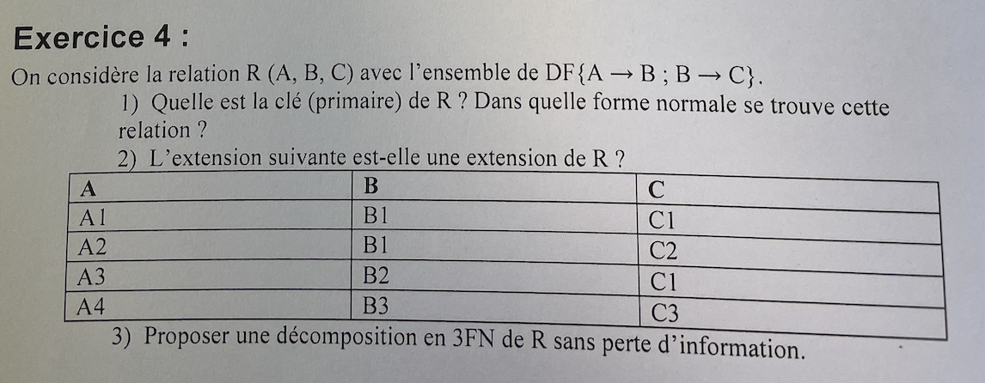

**Exo4**

1. La clé primaire de R est A

R est en 2FN, car C n’est pas direct à A

3)

R1 (A, B)

R2(B,C)

**Exo5**

**Employes(id_employee, ville, nom)**

**Savoir(id_savoir, nom)**

**Posseder(id_savoir, id_employee, niveau)**